**КИЇВСЬКИЙ НАЦІОНАЛЬНИЙ УНІВЕРСИТЕТ**

**імені ТАРАСА ШЕВЧЕНКА**



**ФАКУЛЬТЕТ ІНФОРМАЦІЙНИХ ТЕХНОЛОГІЙ**

**Кафедра прикладних інформаційних систем**

**Звіт до лабораторної роботи №1**

**з курсу**

**«Паралельні та розподілені обчислення»**

*студента 3 курсу*

*групи ПП-31*

*спеціальності 122 «Комп'ютерні науки»*

*ОП «Прикладне програмування»*

Ретюнських А.Р.

*Викладач:*

Білий Р.О.

**Київ – 2023**

**Тема:** Розгортання Ubuntu на Windows 10, використовуючи WSL. Розгортання проекту у віртуальному середовищі.

**Мета:** Отримання практичних навичок з розгортання проекту у віртуальному середовищі, використовуючи технології WSL / Docker.

**Хід роботи:**

1. Встановив WSL, використовуючи CMD команду: wsl –install
2. Встановив WSL 2 як налаштування за замовченням: wsl.exe --set-default-version 2
3. Встановив Docker 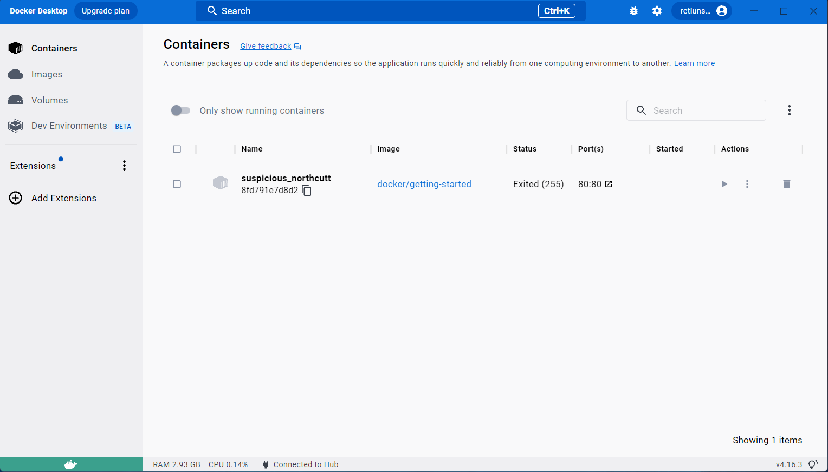
4. Встановив дистрибутив Ubuntu та зв’язав його з Docker  
   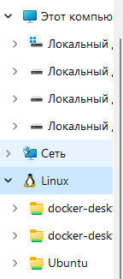
5. Встановив розширення WSL у VSCode

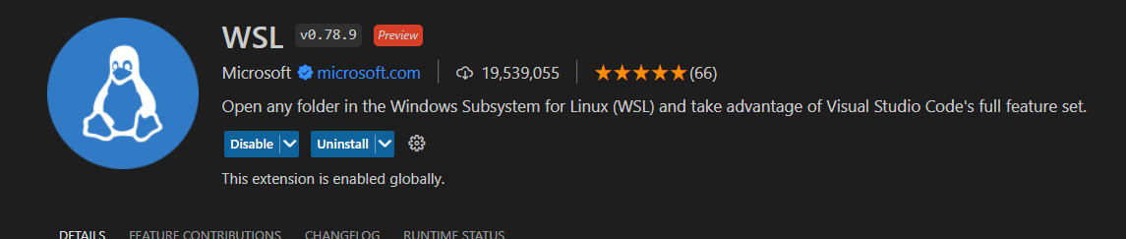

1. Впевнився, що все встановлено успішно

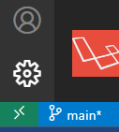

1. Під’єднався до WSL

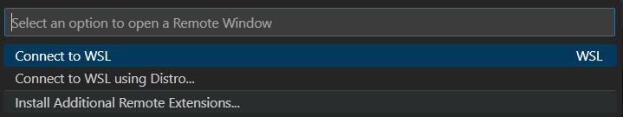

1. За інструкцією інсталював MySQL до Ubuntu   
   sudo apt update

sudo apt install mysql-server

sudo apt update

1. Запустив службу MySQL



1. Запустив MySQL

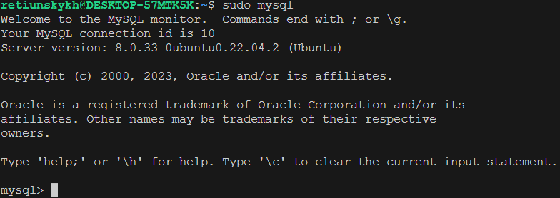

1. Створив базу даних та переглянув усі створені

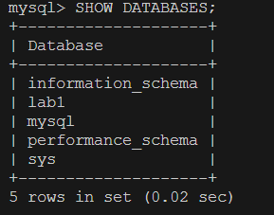

1. Обрав потрібну БД

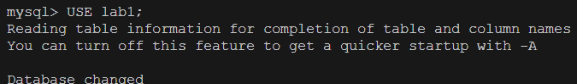

1. Переглянув усі таблиці

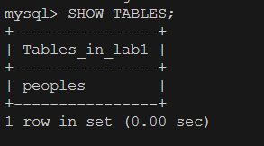

1. Вивів усі дані з таблиці peoples

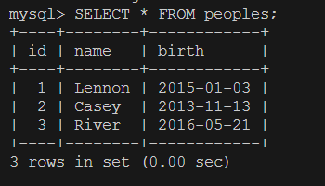

**Висновки:** Під час виконання лабораторної роботи було отримано практичні навички з розгортання проекту у віртуальному середовищі, використовуючи технології WSL / Docker.